Министерство науки и высшего образования Российской Федерации
Федеральное государственное автономное образовательное учреждение высшего образования «Уральский федеральный университет имени первого Президента России Б. Н. Ельцина» (УрФУ)
Институт радиоэлектроники и информационных технологий – РТФ

ОТЧЕТ
о проектной работе
по теме: Сайт - помощник по игре Factorio
по дисциплине: Проектный практикум

Команда: Cockтусы

Екатеринбург
2022

Содержание
Введение 3
Команда 4
1. Целевая аудитория 5
2. Календарный план проекта 6
3. Определение проблемы 8
4. Подходы к решению проблемы 9
5. Анализ аналогов 10
6. Требования к продукту и к MVP 11
7. Стек для разработки 12
8. Прототипирование 13
9. Разработка системы 15
Заключение 16
Библиографический список 17

Введение
Factorio – это видеоигра с симуляцией управления и строительства, в которой основное внимание уделяется сбору ресурсов с элементами выживания и стратегии в реальном времени.
Запущенный совсем недавно, Factorio получил много шума на арене видеоигр. У него уже есть солидная база игроков, насчитывающая более 2,500,000 человек, и она продолжает расширяться.
Хотя доступно множество высококлассных игр, Factorio не похож на другие. Он идеально сочетает в себе азарт создания инновационных технологий и необходимость отражать врагов, которые могут угрожать вашим постройкам.
Но, к сожалению, многие игроки не могут уделить достаточно времени для прохождения игры, а новые игроки и вовсе вынуждены постоянно прерывать игру, для поиска нужной информации, из-за чего следует быстрая потеря интереса.
Именно для решения этой проблемы мы разработали сайт - помощник, который позволит пройти игру в максимально короткие сроки.

Команда
- Бортницкая Анастасия Витальевна РИ-111003 – тимлид
- Фризен Генрих Даниилович РИ-110944 – дизайнер, программист
- Соколовский Владислав Валентинович РИ-110948 – аналитик
- Журавлев Михаил Эдуардович РИ-110912 – аналитик
- Целевая аудитория
Для определения целевой аудитории мы использовали методику 5W Марка Шеррингтона. Это наиболее распространенным способ определения целевой аудитории и психологических характеристик, которыми обладают потенциальные потребители. Сегментация рынка проводится по 5 вопросам:
- Что? (What?) – сегментация по типу товара: что вы предлагаете потребительской группе? какие товары/услуги?
Мы предлагаем сайт - помощник, в котором будет представлена наша модель прохождения игры, благодаря которой, пользователи смогут пройти игру за максимально короткий срок.

- Кто? (Who?) – сегментация по типу потребителя: кто приобретает товар/услугу?
Целевая аудитория - это казуальные игроки, которым интересна игра, но у них нет желания или возможности уделять время на полное прохождение.
- Почему? (Why?) – сегментация по типу мотивации к совершению покупки и потребления: какова потребность или мотивация клиента? какую проблему решает товар/услуга?
Наш сайт поможет сохранить время и интерес к игре.
- Когда? (When?) – сегментация по ситуации в которой приобретается продукт: когда потребители хотят приобрести товар/услугу?
Нашим сайтом игрок захочет воспользоваться непосредственно во время прохождения игры. Это существенно ускорит прохождение.

- Календарный план проекта
Название проекта: Сайт - помощник.
Руководитель проекта: Георгий Базаров.
№ | Название | Ответственный | Длительность | Дата начала | Временный рамки проекта (недели)
 |  |  |  |  | 1 | 2 | 3 | 4 | 5 | 6 | 7 | 8 | 9 | 10 | 11
Анализ
1.1 | Определение проблемы | Бортницкая А.В. | 1 неделя | 25.02.22
1.2 | Выявление целевой аудитории | Бортницкая А.В. | 2 недели | 25.02.22
1.3 | Конкретизация проблемы | Бортницкая А.В. | 2 недели | 25.02.22
1.4 | Подходы к решению проблемы | Бортницкая А.В. | 2 недели | 25.02.22
1.5 | Анализ аналогов | Бортницкая А.В. | 2 недели | 25.02.22
1.6 | Определение платформы и стека для продукта | Журавлев М. Э. | 2недели | 03.03.22
1.7 | Формулирование требований к MVP продукта | Бортницкая А.В. | 2недели | 03.03.22
1.8 | Определение платформы и стека для MVP | Журавлев М. Э. | 2 недели | 03.03.22
1.9 | Формулировка цели | Бортницкая А.В. | 2 недели | 03.03.22
1.10 | Формулирование требований к продукту | Фризен Г. Д. | 2недели | 03.03.22
1.11 | Определение задач | Бортницкая А.В. | 2 недели | 03.03.22
1.12 | Подготовка отчёта | Бортницкая А.В. | 2 недели | 01.06.22
Проектирование
2.1 | Архитектура системы (компоненты, модули системы) | Соколовский В.В. | 2 недели | 16.03.22
2.2 | Разработка сценариев использования системы | Журавлев М. Э | 2 недели | 16.03.22
2.3 | Прототипы интерфейсов | Фризен Г.Д. | 2 недели | 16.03.22
2.4 | Дизайн-макеты | Фризен Г.Д. | 3 недели | 16.03.22
2.5 | Отчёт по архитектуре системы (компоненты, модули системы) | Соколовский В.В. | 2 недели | 29.03.22
2.6 | Подготовка к разработке | Фризен Г.Д. | 2 недели | 29.03.22
Разработка
3.1 | Создание сайта | Фризен Г.Д. | 4 недели | 29.03.22
3.3 | Тестирование сайта | Журавлев М.Э. | 4 недели | 12.04.22
Внедрение
4.1 | Оформление MVP | Бортницкая А.В | 3 недели | 10.05.22
4.2 | Внедрение MVP | Фризен Г.Д. | 3 недели | 10.05.22
4.3 | Написание отчета | Бортницкая А,В | 4 недели | 10.05.21
4.4 | Оформление презентации | Бортницкая А.В.. | 3 недели | 17.05.22
4.5 | Подготовка к защите | Фризен Г.Д. | 2 недели | 24.05.22
 | Защита проекта | Фризен Г.Д. |  | 07.06 - 15.06

- Определение проблемы
Для выявления проблем которые возникают или могут возникнуть у игроков Factorio, мы воспользовались рядом эффективных способов:
1) Проанализировали поисковые запросы
2) Провели анализ отзывов сайтов-конкурентов
3) Опросили людей, знающих о Factorio, о ее проблемах возникших при прохождении игры.
Обобщив собранные данные, нам удалось выявить главную проблему. Она заключается в сложности при начальном понимании игры.
Эта сложность зачастую «крадет» дальнейший интерес у многих игроков-новичков, что может негативно сказаться на рейтинге игры Factorio.
Прежде всего игрок должен разобраться что ему вообще нужно делать, какова его задача. Войдя в игру, новичок зачастую не понимает что от него требуется. Для этого мы создали сайт-помощник прохождения игры Factorio, что намного упрощает и ускоряет прохождение игры.
Проблема, которую мы выявили, относится чаще всего к таким категориям как отсутствие у игрока определённого ресурса, а именно умения и моментального соображения для быстрого решения проблемы, а также периодические попытки преодоления проблемы, закончившиеся неудачей.
- Подходы к решению проблемы
Мы исследовали отзывы об игре Factorio на различных сайтах-конкурентах, а также был проведен опрос среди людей (друзья, родственники, знакомые), в следствие чего была выявлена главная проблема – сложность в начальном понимании игры, что влечет за собой забрасывание прохождение игры новыми игроками. Это вызвано такими причинами, как:
⎯ Неправильное преподнесение целей и задач игры
–Недостаточно полное и понятное обучение перед началом прохождения игры
Чтобы минимизировать количество не заинтересовавшихся игрой Factorio пользователей , сайты помощники предлагают:
⎯ Полный разбор игры как в текстовом, так и в видео- формате
⎯ Поэтапный план действий для быстрого прохождения игры
⎯ Быстрое нахождение подсказок при различных возникновениях проблем прохождения игры
⎯ Быстрая обратная связь на возникающие вопросы от пользователей сайта.
– Перечисление плюсов игры, для привлечения большего количества игроков и повышения рейтинга
Однако сейчас сайты-помощники позволяют не только облегчить прохождение игры но и ускорить его, а значит сэкономить время.
Таким образом, были рассмотрены подходы к решению проблемы, заключающейся в сложности понимания изначально требуемых задач, облегчающие и ускоряющие прохождение игры Factorio.
- Анализ аналогов
Мы обнаружили главных конкурентов, у которых похожие гайды с прохождением игры.
Аналоги:
- https://factorio.su/ru/video_guides/
Плюсы: Есть видеоматериал прохождения.
Минусы: Нет подробного описания всех действий.

2) http://gameplaynet.ru/polnoe-rukovodstvo-po-igre-factorio/
Плюсы: Есть подробное описание всех действий.
Минусы: Нет информации для англоязычных пользователей.

3) https://igrozor.org/factorio-bolshoy-gayd-1289
Плюсы: Игроки могут задавать вопросы и получать на них ответы в комментариях и моментально получать ответы на интересующие их вопросы.
Минусы: Нет информации для англоязычных пользователей.
4) https://lttlword.ru/factorio-gajd-dlya-novichka
Плюсы:
- Есть информация для англоязычных пользователей.
- Есть дискорд сервер где игроки могут задавать вопросы и играть в мультиплеер.
Минусы: Нет видеоматериала.

- Требования к продукту и к MVP
- При открытии сайта со смартфона должна открываться мобильная версия сайта;
- Возможность перехода с мобильной версии сайта на полную версию сайта;
- Показ путей решений в различных случайных ситуациях;
- Наглядные примеры на фото и видео;
- Раздел с новостями Геймплея.

- Стек для разработки
Платформа для разработки маски – Spark AR для macOS
Платформа для разработки сайта – Tilda, Figma
Платформа для выгрузки и хранения кода – GitHub

- Прототипирование
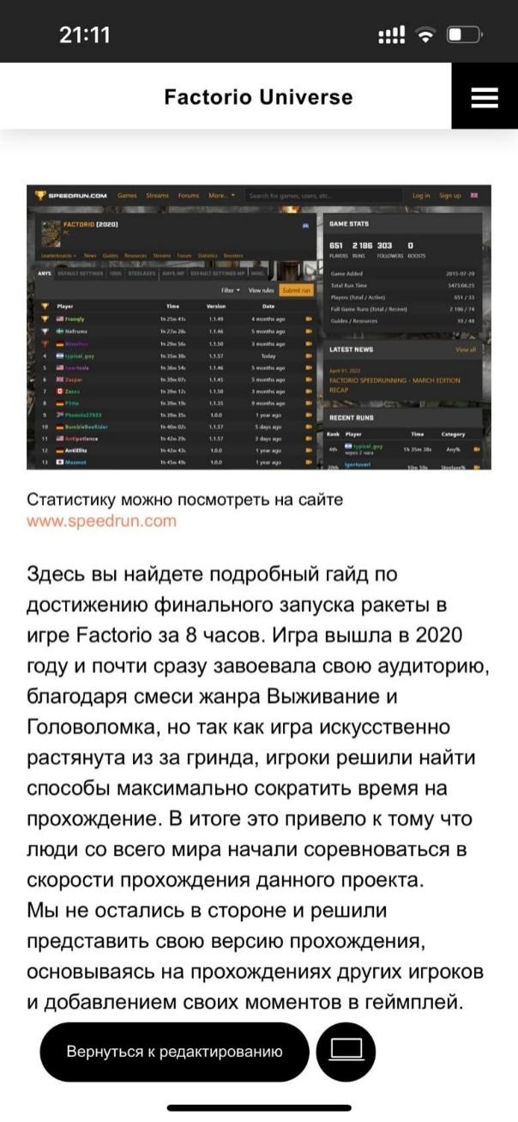
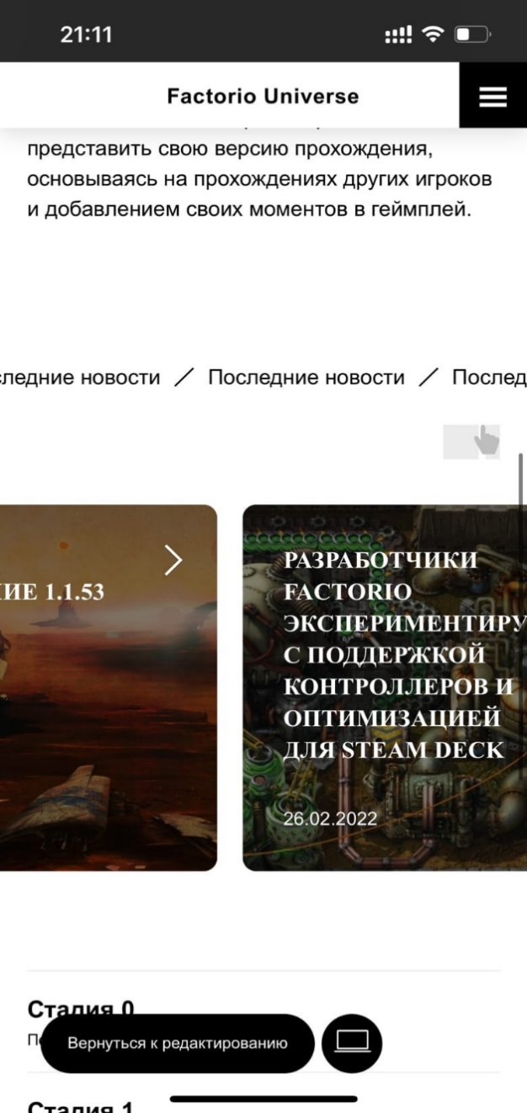
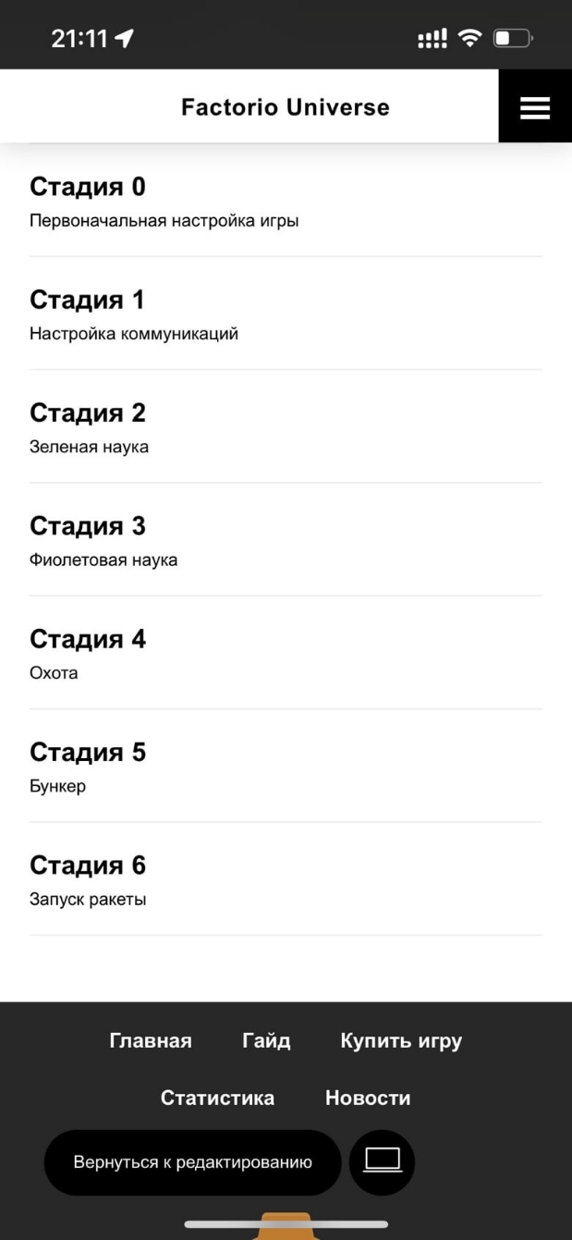
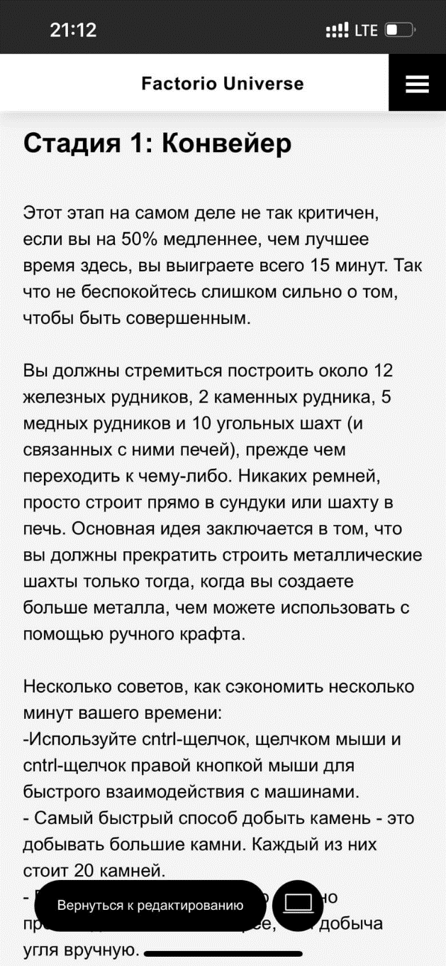

- Разработка системы
Алгоритм работы веб-сервиса:
- Пользователь сталкивается с проблемой при прохождении игры;
- Открывает наш сайт;
- Выбирает нужную стадию;
- Просматривает текстовый, фото или видеоматериал;
- Возвращается в игру.

Заключение
Factorio — не самая легкая и быстрая в освоении и прохождении игра.
Поэтому, наш гайд был нацелен на то, чтобы помочь пользователям пройти игру в кратчайшие сроки.
В итоге представлен эффективный продукт, позволяющий пользователю:

- Максимально понять суть игры;
- Найти выход из любой случайной ситуации;
- Быть в курсе всех обновлений и новостей;
- Сэкономить свое время.
К недостаткам можно отнести рассмотрение только одной платформы для разработки сайта и только определенный набор решений, однако, используя предложенный подход можно быстро адаптировать разрабатываемый функционал для англоязычных пользователей, а также новые пути для скорейшего прохождению игры.
Исходя из поставленной цели, в работе были определены следующие задачи:
- Полное прохождение игры;
- Проанализировать конкуренцию;
- Разработка собственной стратегии прохождения игры;
- Адаптация сайта под мобильное устройство;

Таким образом, все цели и задачи, поставленные вначале написания данной проектной работы, были полностью выполнены и освещены.

Библиографический список
- Статистика https://www.speedrun.com/factorio
- База чертежей https://factorioprints.com/
- Обсуждение с кучей чертежей https://vk.com/topic-61506781_35365658

